Министерство образования и науки Российской Федерации
Федеральное государственное автономное образовательное учреждение высшего образования
«Пермский национальный исследовательский политехнический университет»
Электротехнический факультет
Кафедра «Информационные технологии и автоматизированные системы»
Направление 09.03.04 – «Программная инженерия»

ОТЧЕТ
по лабораторной работе №4
«Планирование первого спринта: бэклог, оценка и доска задач»

Выполнили: студенты группы РИС-23-1б
Вилесова И.И. ___________
Федорова О.И. ___________
Мокроусова А.А. ___________
Проверил: ассистент кафедры ИТАС
Сарманаев Р.Р. ___________
Дата ______

Пермь, 2026
1. Цель работы
Превратить требования и архитектуру проекта Smart Student Planner в управляемый план работы: собрать бэклог, декомпозировать ближайшие пользовательские истории на задачи, оценить их в story points, спланировать первый спринт и оформить его на платформе для ведения задач с доской.
2. Сведения о проекте и команде
Название проекта: Smart Student Planner.
Ссылка на общий репозиторий: https://github.com/M-Oduvanchick/SmartStudentPlanner
Ссылка на доску задач: https://github.com/users/M-Oduvanchick/projects/2
Ссылка на спринт: https://github.com/M-Oduvanchick/SmartStudentPlanner/milestone/1
Участники команды:
Участник | GitHub | Роль
Вилесова Ирина Ивановна | M-Oduvanchick | Team Lead + Backend
Федорова Ольга Ильинична | slurree | Android + Testing
Мокроусова Ангелина Андреевна | ANG555 | Embedded + Analyst + DevOps

3. Бэклог продукта (упорядоченный по приоритету)
Бэклог составлен на основе пользовательских историй из лабораторной работы №2 и технических задач, вытекающих из архитектуры (лабораторная работа №3).
Верхняя часть бэклога (Must have — ядро MVP, ближайшие спринты):
- US-01. Регистрация и вход.
- US-02. Выбор группы.
- US-03. Просмотр расписания.
- US-04. Задачи и события.
- US-05. Домашние задания.
- US-06. Отметка выполнения. Техническая задача: Настройка CI/CD для автоматической проверки кода.
- Техническая задача: Создание Docker-образа для Backend и БД.
Нижняя часть бэклога (Should have, Could have, Won't have):
- US-07. Заметки. (Should have)
- US-08. Уведомления. (Should have)
- US-10. Обновление расписания. (Should have)
- US-11. Linux / Khadas. (Should have)
- US-09. Уведомления через VK. (Could have)
- Автоматическая периодическая проверка расписания. (Could have)
- Синхронизация задач между устройствами. (Won't have)
- Поддержка iOS. (Won't have)

4. Цель первого спринта
Цель спринта: Заложить основу проекта Smart Student Planner: создать работающие каркасы Backend и Android-приложения, настроить взаимодействие между клиентом и сервером, а также подготовить базовую инфраструктуру и документацию для дальнейшей параллельной разработки.
5. Перечень задач первого спринта
Задачи первого спринта распределены по колонкам доски в соответствии с их текущим статусом. В колонке «Сделать» находятся обобщённые задачи, которые ещё не начаты. В колонке «В работе» — детализированные задачи, которые находятся в процессе выполнения. В колонке «Готово» — завершённые задачи.
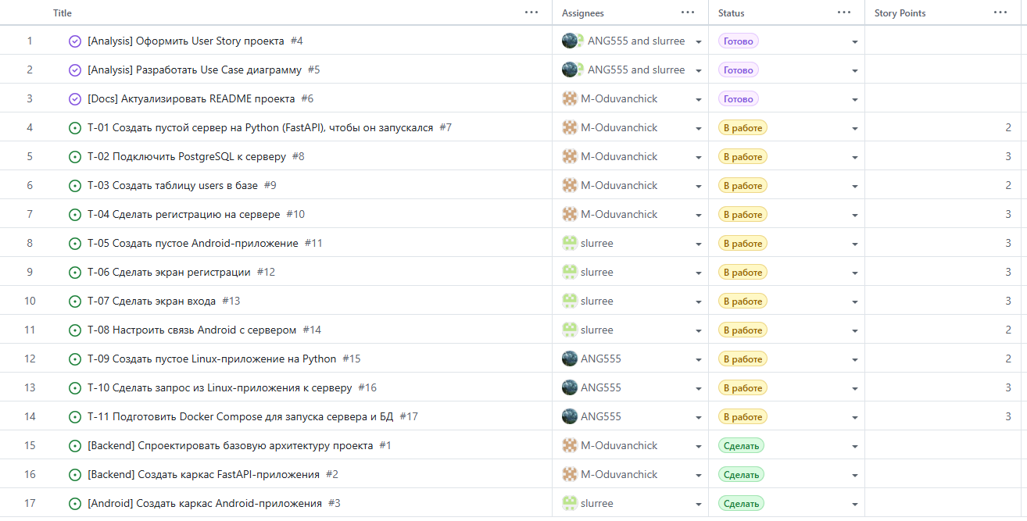
Рисунок 1 – Доска с задачами первого спринта
6. Оценка задач в story points
Выбранная шкала: 1, 2, 3, 5, 8, 13 (близкая к числам Фибоначчи).
Опорная задача (эталон): T-01 (Создать пустой сервер на Python) — 2 SP. Это небольшая, но важная задача, задающая основу для всей дальнейшей работы.
ID | Задача | Оценка (SP) | Обоснование
T-01 | Создать пустой сервер на Python (FastAPI) | 2 | Опорная задача.
T-02 | Подключить PostgreSQL к серверу | 3 | Требует настройки и отладки соединения.
T-03 | Создать таблицу users в базе | 2 | Требует настройки миграций.
T-04 | Сделать регистрацию на сервере | 3 | Сложная задача: хеширование паролей, валидация.
T-05 | Создать пустое Android-приложение | 3 | Требует настройки окружения.
T-06 | Сделать экран регистрации | 3 | Верстка UI, стандартная задача.
T-07 | Сделать экран входа | 3 | Верстка UI, аналогична T-06.
T-08 | Настроить связь Android с сервером | 3 | Требует интеграции, обработки ответов и ошибок.
T-09 | Создать пустое Linux-приложение на Python | 2 | Стандартная задача, много шаблонного кода.
T-10 | Сделать запрос из Linux-приложения к серверу | 3 | Требует интеграции и обработки ответов.
T-11 | Подготовить Docker Compose для запуска сервера и БД | 3 | Требует настройки и отладки.
Суммарный объём спринта: 2+3+2+3+3+3+3+3+2+3+3= 30 SP.
Комментарий: Команда из трёх человек за две недели (с учётом учебной нагрузки) может взять на себя объём в 30 SP. Это реалистичный план для первого спринта, так как он закладывает основу для всего проекта. Точность оценки будет проверена по факту.

7. Доска задач
Для управления проектом используется GitHub Projects. Создана доска со следующими колонками:
- Сделать (To Do) — обобщённые задачи, которые ещё не начаты.
- В работе (In Progress) — детализированные задачи, которые находятся в процессе выполнения.
- Готово (Done) — завершённые задачи.
На доске созданы карточки для всех задач первого спринта. Каждая карточка содержит:
- Название задачи.
- Исполнителя.
- Оценку в story points.
Доска является единым источником правды о состоянии проекта. Доступ к доске открыт.

8. Ответы на контрольные вопросы
1. Чем задача отличается от пользовательской истории? Почему историю нельзя сразу взять в работу, не декомпозируя?
Пользовательская история - это краткое описание функции или возможности с точки зрения пользователя. Она описывает что и зачем нужно сделать, но не как. Например: «Как студент, я хочу видеть расписание, чтобы знать пары на сегодня».
Задача - это конкретное техническое действие, которое необходимо выполнить для реализации истории. Она описывает как и что именно нужно сделать. Задача небольшая, имеет четкое условие завершения и исполнителя. Например: «Разработать экран расписания (Android)» или «Реализовать API для получения расписания».
Историю нельзя сразу взять в работу, потому что она слишком абстрактна. Один разработчик может не знать, с чего начать. Декомпозиция позволяет разбить историю на понятные, независимые части, которые можно распределить между участниками и параллельно выполнять. Это также помогает точнее оценить трудозатраты и отслеживать прогресс.
2. Что такое story point и почему оценку в story points предпочитают оценке в часах?
Story point (очко истории) — это условная единица измерения относительной сложности задачи. Она не привязана к конкретному времени и не зависит от исполнителя.
Почему не часы:
Время субъективно. Одна и та же задача у разных разработчиков может занять разное время. Оценка в часах привязывает задачу к конкретному исполнителю, что мешает планированию.
Относительная оценка надёжнее. Человеку проще сравнить две задачи между собой («эта примерно в два раза больше той»), чем сказать, сколько часов она займёт. Story points позволяют измерить скорость команды (velocity) - сколько очков команда реально закрывает за спринт, что является отличным инструментом для планирования.
3. Зачем нужна доска задач и правило ограничения незавершённой работы? Что показывает доска команде?
Доска задач — это визуальный инструмент, который служит единым источником правды о состоянии проекта. Каждая задача представлена карточкой, которая перемещается по колонкам («Сделать» → «В работе» → «Готово»). Любой участник команды или преподаватель может одним взглядом оценить текущий статус работы: что сделано, что в процессе, что ещё не начато.
Правило ограничения незавершённой работы (WIP-limit) — это практика, при которой в колонке «В работе» не должно быть слишком много карточек одновременно. Это помогает команде доводить задачи до конца, а не накапливать начатые, но не завершённые дела. Это повышает эффективность и снижает количество переключений контекста.
Доска показывает команде:
- Общий объём запланированной работы.
- Прогресс спринта.
- «Узкие места» (если в какой-то колонке скапливается много задач).
- Кто чем занят и кто может помочь другим.

